¿Qué le pasa a tu cuerpo cuando comes quesos?
26/08/14

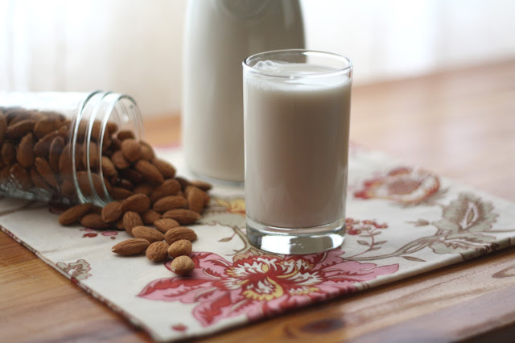
El queso esta hecho de leche de Vaca. Aquí te vamos a enumerar una serie de razones por las que veras que por muy apetecible que te resulte, estás comiendo veneno.
Procura evitarlos en todo lo posible.
1.- LaLechereduce el hierro en los niños pequeños. Es por esto que en 1993, la Academia Nacional de Pediatría de los Estados Unidos público un comunicado oficial expresando que en su opinión, ningún niño debería de beber leche animal antes de los 18 meses de edad. De igual manera, contribuye a la carencia de ácidos grasos esenciales y Vitamina E.
2.- La leche animal estimula al cuerpo a producir mucosidad. Es por esto que cuando se sufre de un resfriado los doctores recomiendan no tomar leche.
3.- La leche animal está llena de bacteria. Por lo tanto es un excelente medio para hacer que las bacterias crezcan en el cuerpo. Es por esto que los niños que no toman leche animal o productos lácteos de procedencia animal, no se enferman tan seguido, sufren de menos caries y de infecciones de oído. La pasteurización utilizada por la industria de la leche generalmente dura 15 segundos. Sin embargo, para que las bacterias malas de la leche se inactiven, es necesario que el proceso dure por lo menos 15 minutos.
4.- La Caseína, es una proteína presente en la leche y es utilizada para manufacturar pegamento, produce en un gran número de niños, que los tejidos blandos se hinchen. Estos tejidos blandos se encuentran comúnmente en la garganta, cavidades nasales y senos paranasales. Cuando estos se encuentran inflamados, se presentan dificultades para respirar.
5.- El beber y consumir productos lácteosestá asociado con varias enfermedades como, diabetes, esclerosis múltiple, del corazón, de Chron, síndrome del intestino irritable y hasta cataratas.
6.-La leche contiene cantidades anormales de antibióticos ya que los granjeros se los inyectan a las vacas para evitar que estas cesen la producción de leche por enfermedades en las ubres. Este tipo de enfermedades son comunes en las manadas productoras de lácteos. Estas cantidades anormales de antibióticos contribuye a que las bacterias se hagan resistentes a ellos, haciendo que combatirlas sea más difícil cuando se trata de enfermedades más serias.
7.- La leche animal y productos derivados contienen cantidades excesivas de hormonas femeninas. El 80% de las vacas están embarazadas mientras son utilizadas para producir leche, lo cual naturalmente eleva los niveles de estas hormonas. Además, los granjeros inyectan a las vacas con hormonas sintéticas para incrementar la producción de leche. Estos altos niveles de hormonas femeninas en la cadena de alimentos han sido vinculados con problemas de salud en el mundo entero. Son también asociados con una pubertad precoz.
8.- La leche contiene grandes cantidades de grasa, la cual tapa las arterias incluso de las personas jóvenes.
9.- El azúcar en la leche (lactosa) es muy difícil de digerir ya que cuando una persona llega a la edad de dos años, los intestinos elaboran menos lactasa, una enzima necesaria para absorber y digerir la lactosa. Esta disminución en la producción de lactasa en los humanos sucede cuando ya no es necesaria la ingestión de leche materna para el crecimiento. Cuando consumimos leche o productos lácteosanimales, es muy probable que la lactosa se fermente en los intestinos causando problemas digestivos como hinchazón, gases y otras dificultades serias.
10.- La leche animal contiene una perfecta combinación de minerales designados para ayudar a madurar al sistema digestivo de sus crías. Este sistema digestivo les permitirá digerir correctamente los nutrientes del pasto y hierbas. Las vacas cuentan con un estomago configurado por cuatro cámaras y regurgitan, mastican y tragan sus alimentos varias veces antes de digerirlos. Tienen un aparato digestivo muy diferente a los humanos y por lo tanto tienen diferentes necesidades. Cuando consumimos leche, estamos ingiriendo los minerales y químicos que las vacas necesitan en su sistema y como nuestras dietas son diferentes, estos químicos y minerales perturba nuestra digestión y afecta la absorción de los nutrientes presentes en nuestras dietas.
11.- La leche ocupa un lugar alto en la lista de productos causantes de alergias y sensibilidad. Se ha demostrado que afecta el comportamiento, sueño, concentración y incluso enuresis.
12.- La leche por si sola o cuando se combina con gluten (presente en los granos) se asocia con el autismo. Cuando se sospecha de alguien que padece el Síndrome de Intestino Permeable, se le recomienda una dieta libre de lácteos y gluten.
13.- Los niños discapacitados que sufren de problemas neurológicos tales como Autismo, Síndrome de Down, problemas de aprendizaje y lesiones cerebrales son especialmente vulnerables a los lácteos. Ciertas proteínas presentes en la leche animal, como la caseína y la del suero de leche aparentemente irritan el sistema nervioso de los humanos, provocando que estos problemas neurológicos se agraven en los niños. Es por eso que si no se toma leche o lácteos, los programas de rehabilitación producen mejores resultados, comparados con los que si los toman.
14.- Estudios han comprobado que el consumo de hormonas, colesterol y la grasa encontrada en la leche animal hace a que una persona sea más probable a desarrollar acné y arrugas en la piel.
15.- Personas de descendencia Asiática, Africana, Hispana o del Sur de Europa son especialmente vulnerables a los problemas asociados con el consumo de leche. Esto explica el por qué la mayoría de los países del mundo no toman leche.
16.- La leche es una de las sustancias que contienen mas dioxinas. Contrario a lo que se creía, las Dioxinas en la leche y los quesos son diez veces más propensas a producir cáncer. Durante el verano de 1999 la industria de la leche en Bruselas cerro por un mes debido a que la leche contenía 100 veces más los niveles recomendados de dioxina.
17.- La leche contiene sangre animal.
18.- La leche contiene Pus. Las reglas del departamento de Salud y Servicios Humanos de los Estados Unidos y la Administración de Alimentos y Medicamentos (FDA) estipulan que la leche es anormal y no se debe de ingerir si contiene más de 200,000 células blancas muertas por mililitro. En el 2001, se examino la leche producida en 48 estados para determinar si cumplían con las normas de la FDA. Cada estado resulto sobrepasar los límites permitidos. Incluso mi propio estado, Florida, fue el peor. Tuvo un conteo de células de 548,000.
19.- La leche es asociada con el cáncer de próstata en los hombres. Los riesgos aumentan un 30% si se consumen de dos a tres porciones al día. Las mujeres que toman productos lácteos aumentan sus riesgos de contraer cáncer de ovario hasta en un 66%.
20.- El consumo de leche y los quesos se asocia con el Asma. Cuando los humanos consumen la proteína Caseína (utilizada para crear el pegamento que adhiere las etiquetas en las botellas de cerveza) producen histamina y después moco. Si los bronquios se llenan de esta sustancia se producen dificultades al respirar.
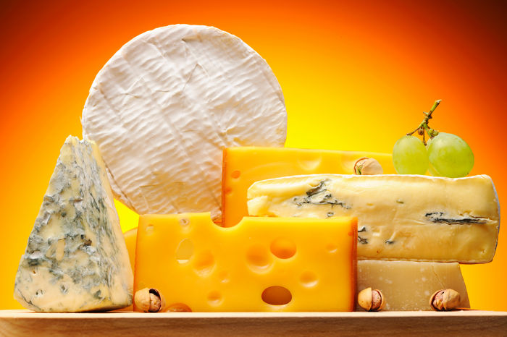
21.- Los niños que toman mucha leche y consumen mucho queso seguido carecen de Zinc.
22.- La leche es alta en colesterol, el cual produce enfermedades del corazón.
23.- Las historias asociadas el calcio y el consumo de leche es en su mayoría un mito creado por la industria de la leche, quien en su campañas de publicidad dicen que la leche de vaca contiene grandes cantidades de calcio. Estratégicamente también dicen que necesitamos calcio. Estas dos afirmaciones son ciertas, sin embargo, no dicen que el consumir leche nos provea de este calcio, esto es porque en realidad no sucede así. El calcio en la leche se combina con otros minerales, que se encuentran en cantidades excesivas en la leche animal, formando una molécula la mayoría de las veces muy grande para ser absorbida por el intestino humano. En áreas del mundo donde no se consume leche, las enfermedades asociadas con la falta de calcio son casi inexistentes. La osteoporosis y ateroesclerosis son muy raras en culturas donde el consumo de leche es limitado. De hecho, estudios recientes sugieren que la leche y el queso en realidad puedan ser los causantes de la osteoporosis ya que las altas cantidades de proteínas en los lácteos provocan que el calcio se separe de los huesos.
24.- La regulación de la presencia de Vitamina D en la leche, es muy mal regulada. Recientemente, se encontró que en 42 muestras solamente el 12% contaban con la cantidad prometida de vitamina D. también se han estudiado 10 muestras de formulas infantiles. 7 de ellas contenían el doble de cantidad de vitamina D anunciada. Una incluso tenía 4 veces más. La Vitamina D es toxica en cantidades de sobredosis.
25.- El tomar leche podría contribuir en la fractura de huesos. En un estudio de 78,000 mujeres hecho durante un periodo de 12 años, la leche no redujo el riesgo de fracturas. De hecho, las mujeres que tomaban leche tres veces al día tuvieron más fracturas que las que rara vez lo hacían. 26.- Otro factor importante es el colesterol. El riesgo de enfermedades cardiacas y de circulación. 8 onzas de leche equivalen a 14 piezas de tocino. Es esto lo que desea para usted o sus hijos? Es su opción. Un vaso de leche equivale a 35mg de colesterol. 4 piezas de tocino equivalen a 30 mg.
27.- Otros de los efectos asociados con el consumo de leche animal incluyen diarrea y estreñimiento, especialmente en los jóvenes.
28.- El consumo de leche animal puede también estar asociado con el Síndrome de Muerte Súbita Infantil y la enfermedad deEsclerosis lateral Amiotrofica (Enfermedad de Lou Gehrig).
29.- La leche es un buen conductor de veneno. Un estudio que reviso casos de envenenamiento en Inglaterra y Gales entre 1992 y 1996, 20 de estos casos estaban asociados con el consumo de leche y sus derivados.
30.- La composición química de la leche devaca es absolutamente perfecta para nutrir a un ternero. Provee con los nutrientes exactos para hace que la vaca sea nutrida perfectamente y le ayuda a desarrollar su sistema digestivo e inmune. La leche humana es igual de perfecta para los bebes. Si le diéramos leche humana a un ternero, sufriría de mal nutrición y se enfermaría en muy poco tiempo. Claro está que cualquiera pensaría que hacer esto es algo ridículo. Sin embargo, Es esto mucho más ridículo que el alimentar a nuestros niños con leche y derivados no humanos?
Existen muchas otras alternativas a la leche animal. La leche de arroz y papa es excelente. En algunos países se puede encontrar leche de almendra, coco y plátano. En la mayoría de los supermercados se puede encontrar quesode vegetales, yogures alternativos y hasta helado de arroz.
Para los bebes, existen marcas de formulas con base de leches vegetales y son tan nutritivas y saludables como las que contienen base de leche animal.
Y por ultimo esta la dieta libre de leche. La mayoría del mundo no toma leche y obtienen calcio satisfactoriamente de otros alimentos. Almendras, amaranto, fríjol pinto y negro, brócoli, repollo, garbanzo, coliflor, berza, flor dientes de león, higos, avellanas, col verde, escarolas, puerro, melaza, ocra, aceitunas, cacahuates, perejil, pistachos, uva pasas, ajonjolí, espinacas, semillas de girasol, berros, son tan solo algunos de los alimentos que contienen cantidades considerables de calcio que nuestro organismo puede absorber y que podemos disfrutar.
Ecoportal.net
Barcelona Alternativa
http://barcelonalternativa.es/

